Příloha č. 4 Opatření děkana č. 19/2023

Přehled o umístění výstražných a bezpečnostních tabulek

Umístění značky | Značka
hlavní uzávěry médií | Elektřina – „Hlavní vypínač“ (+ ovládané zařízení)  Voda – „Hlavní uzávěr vody“  Plyn – „Hlavní uzávěr plynu“  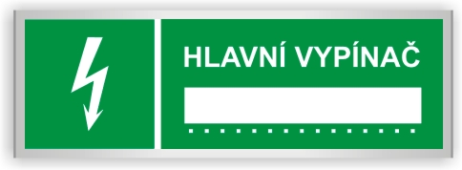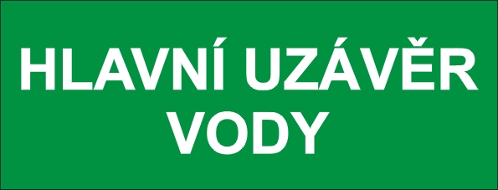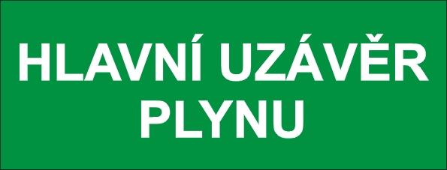
el. rozvaděče | „Pozor – elektrické zařízení!“  „Nehas vodou ani pěnovými přístroji“  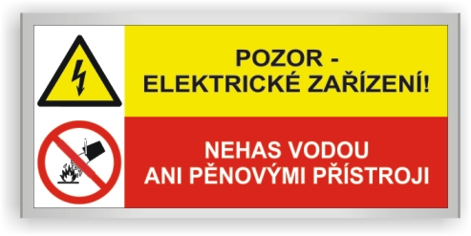 příp. | 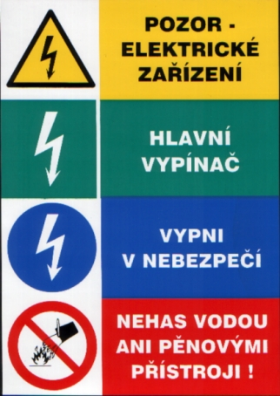
chodby, schodiště | směr úniku; „Únikový východ“  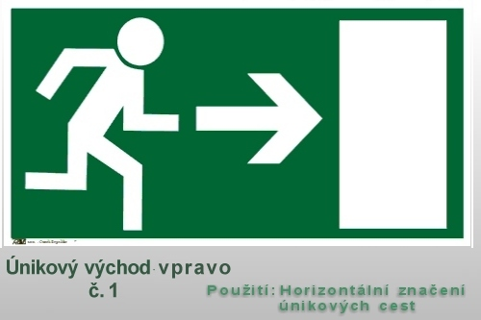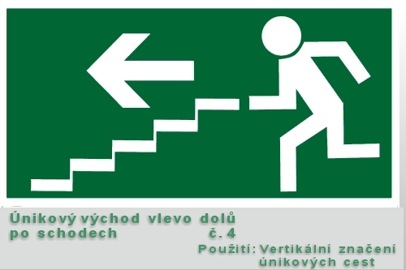
výtahy  (dle jejich účelu) | „Evakuační výtah“; „Tento výtah neslouží k evakuaci osob“  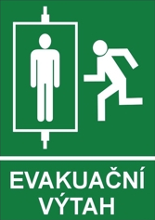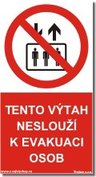
prostory, kam má vstup pouze personál | „Nepovolaným vstup zakázán“
prostory, kde je zákaz kouření a výskytu otevřeného ohně | „Zákaz kouření a manipulace s plamenem“  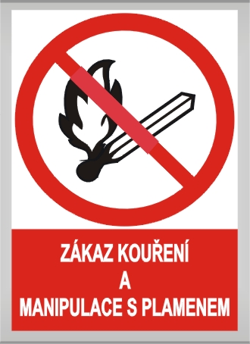 příp.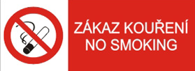
prostory s výskytem  tlakových lahví | „Pozor! Tlakové láhve“; max. počet uložených lahví  označení jednotlivých plynů (kyslík, acetylen apod.)  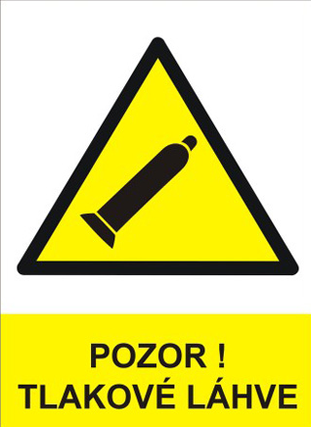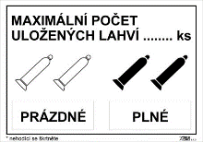
prostory s výskytem  hořlavých kapalin | název hořlavé kapaliny s uvedením třídy nebezpečnosti  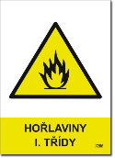
hasicí přístroje (na nesnadno viditelných místech) a hydranty | „Hasicí přístroj“; „Hydrant“

